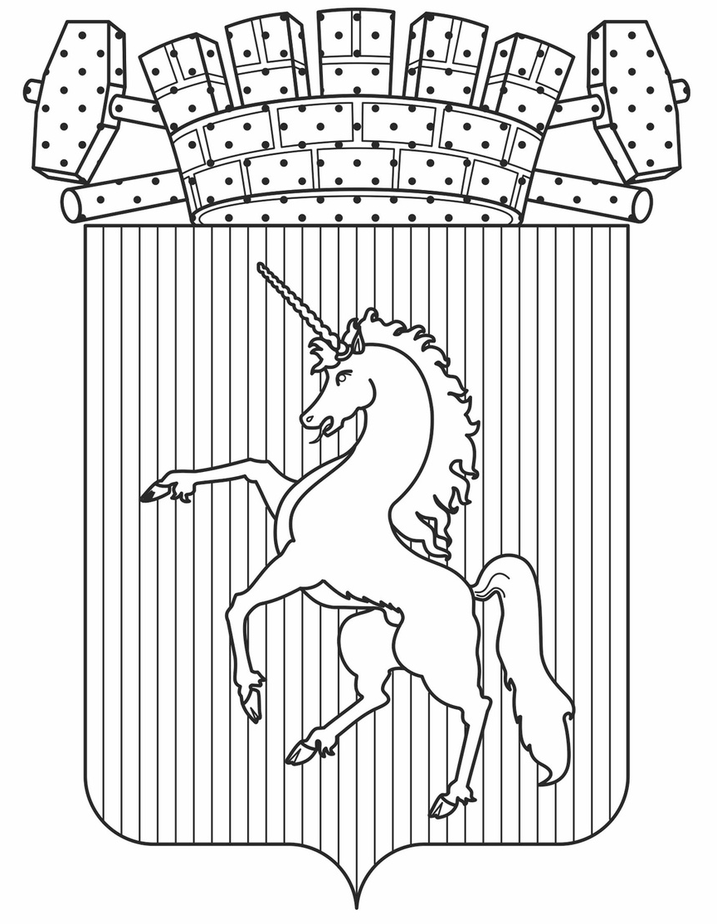

ПРИКАЗ
НАЧАЛЬНИКА УПРАВЛЕНИЯ ОБРАЗОВАНИЯ
АДМИНИСТРАЦИИ ЛЫСЬВЕНСКОГО ГОРОДСКОГО ОКРУГА

07.03.2025 |  | № | 88/01-08

О приеме заявлений на зачисление в 1 класс в 2025 году
В соответствии с приказом Министерства просвещения Российской Федерации от 12.09.2020 № 458 «Об утверждении Порядка приема на обучение по образовательным программам начального общего, основного общего и среднего общего образования»; Постановлением Главы Лысьвенского городского округа № 453 от 04.03.2014 «Об утверждении Порядка учёта детей, подлежащих обучению в муниципальных общеобразовательных организациях и Перечня микрорайонов города, закреплённых за муниципальными образовательными организациями для обеспечения прав граждан на получение общего образования» (в редакции постановления администрации города Лысьвы от 25.12.2019 № 3157), постановлением администрации Лысьвенского муниципального округа от 10.02.2025 №369 «Об утверждении административного регламента предоставления муниципальной услуги «Выдача разрешения на прием ребенка, не достигшего возраста шести лет и шести месяцев или достигшего восьмилетнего возраста, в образовательные организации, реализующие программы начального общего образования на территории Лысьвенского муниципального округа» (далее – Выдача разрешения), в целях обеспечения необходимых мер, направленных на получение начального общего образования детьми с 6 лет 6 месяцев и Административного регламента «Прием заявлений о зачислении в муниципальные образовательные организации на территории муниципального образования «Лысьвенский городской округ», реализующие программы общего образования», утвержденного постановлением администрации Лысьвенского городского округа от 30.06.2023 года №1888 (далее – Регламент)
ПРИКАЗЫВАЮ:
- Руководителям образовательных организаций:
1.1. при приёме первоклассников в общеобразовательные организации руководствоваться вышеуказанными документами;
1.2. выявить всех детей, проживающих в закрепленном за образовательной организацией микрорайоне, подлежащих обучению в первом классе в 2025-2026 учебном году;
1.3. организовать приём детей, достигших школьного возраста независимо от уровня их подготовки и без вступительных испытаний (процедур отбора) в соответствии со сроками, указанными в приказе Министерства просвещения Российской Федерации от 12.09.2020 № 458 и Регламенте;
1.4. осуществлять прием детей на обучение по образовательным программам начального общего образования в более раннем, чем 6 лет и 6 месяцев возрасте или позже 8 лет согласно Выдачи разрешения;
1.5. опубликовать информацию о приеме в первый класс, а также памятку для родителей о подаче заявления на зачисление в 1 класс в электронной форме на официальных сайтах общеобразовательных организаций не позднее чем за две недели до начала приема заявлений;
1.6. опубликовать планы приема заявлений о зачислении в 1 класс в АИС «ЭПОС» до 12 марта 2025 года;
1.7. организовать ознакомление родителей (законных представителей) при приеме заявлений на обучение с уставом общеобразовательной организации, лицензией на осуществление образовательной деятельности, со свидетельством о государственной аккредитации и другими документами, регламентирующими организацию и осуществление образовательной деятельности, права и обязанности обучающихся;
1.8. обеспечить своевременную подготовку к школе неорганизованных детей;
1.9. скомплектовать первые классы с полным охватом детей, подлежащих обучению, зарегистрированных на территории, закреплённой за образовательной организацией к 01.09.2025г.;
1.10. предусмотреть обучение обучающихся первых классов в первую смену в течение всего учебного года, в соответствии с Постановлением государственного санитарного врача Российской Федерации от 28.09.2020 г. № 28;
- Считать утратившим силу приказ начальника Управления образования администрации Лысьвенского городского округа от 14.02.2024 года №53/01-08 «О приеме заявлений на зачисление в 1 класс в 2024 году».
- Контроль за исполнением настоящего приказа оставляю за собой.

Начальник управления Л.Е. Степанова

